

Καλλιθέα, 27 / 07 /2010
Αρ. πρωτ: 1959

Προς: | : | Κ. Δ. Σταματόπουλο, Γενικό Διευθυντή Φορολογίας
Θέμα: | : | Τεκμήρια που αφορούν εμπορίες αυτοκινήτων
Αξιότιμε Κύριε Σταματόπουλε,

Ο νέος φορολογικός νόμος όσον αφορά τα τεκμήρια διαβίωσης και στο σημείο που αφορά τις εμπορίες αυτοκινήτων πρέπει να αλλάξει και να εξαιρεί τις εμπορίες αυτοκινήτων, αφού τα αυτοκίνητα αποτελούν εμπόρευμα και όχι πάγια περιουσιακά στοιχεία.
Το να υποχρεώνεις την κάθε επιχείρηση εμπορίας αυτοκινήτων να καταθέτει τις πινακίδες και άδειες κυκλοφορίας στην αρμόδια ΔΟΥ και για την πώληση κάθε αυτοκινήτου να ξαναπηγαίνει στην αρμόδια ΔΟΥ για άρση ακινησίας κτλ, είναι διαδικασία όπως καταλαβαίνετε άκρως γραφειοκρατική και επιβαρύνει με κόστος οικονομικό αλλά και με χάσιμο πολύτιμου χρόνου τις επιχειρήσεις μας αλλά και της αρμόδιες ΔΟΥ.
Πιστεύουμε ότι θα κατανοήσετε το δίκαιο της θέσης μας και θα εξαιρέσετε τις εμπορίες αυτοκινήτων από αυτό το μέτρο.

Με τιμή
Εκ μέρους του Δ.Σ.

Ο ΠΡΟΕΔΡΟΣ |  | Ο ΓΕΝ. ΓΡΑΜΜΑΤΕΑΣ
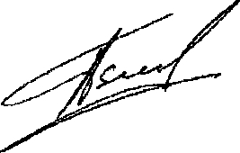 |  | 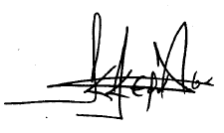
ΑΠΟΣΤΟΛΟΣ ΠΕΤΙΜΕΖΑΣ |  | ΚΩΝ/ΝΟΣ ΚΕΡΑΤΣΑΣ

